De Tay Tona goudmijn in Carltonville, Zuid Afrika, is met een diepte van 3,9 km de diepste mijn ter wereld. Als gegeven is dat op het aardoppervlak bij de mijn een bepaalde slinger een slingertijd heeft van 1,4 seconde en de luchtdruk daar 101 kPa bedraagt, welke van de volgende beweringen met betrekking tot de slingertijd en de luchtdruk op de bodem van de mijn zijn dan juist?

 | Slingertijd van de slinger | luchtdruk
A. | groter dan 1,4 s | groter dan 101 kPa
B. | kleiner dan 1,4 s | kleiner dan 101 kPa
C. | groter dan 1,4 s | kleiner dan101 kPa
D. | kleiner dan 1,4 s | groter dan 101 kPa

Antwoord: D

Luchtdruk:
Op 3,9 km diepte drukt een grotere luchtlaag op je dus de luchtdruk is groter

Slingertijd:
$T=2π\sqrt{\frac{l}{g}}$ Vraag: Wat gebeurt er met g?

Stel: de massa van de aarde is homogeen verdeeld. Dan:
- De zwaartekracht die werkt op een massa m binnen een bolschil is 0, omdat de aantrekking door M₁ wordt opgeheven door M₂
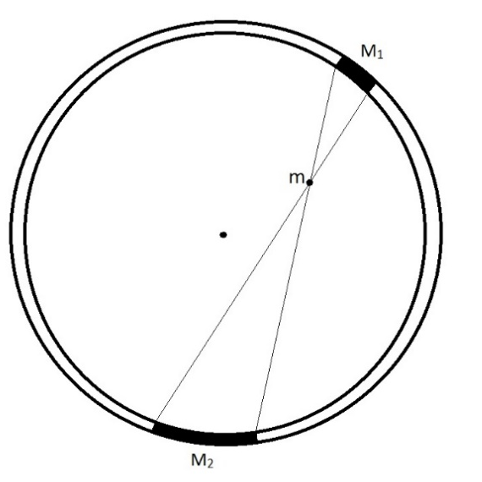

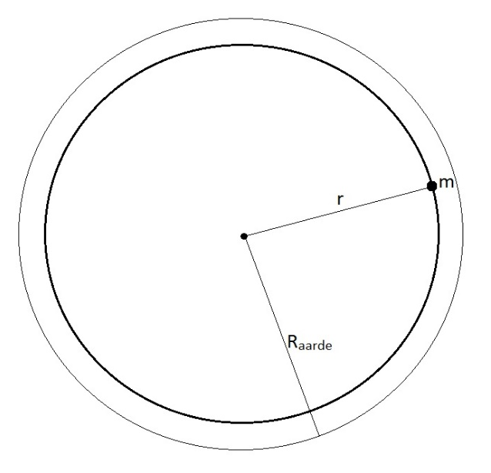
- Dus zwaartekracht in de aardbol wordt alleen bepaald door de massa van de aarde die op grotere diepte zit, ofwel
$F_{z}=G\frac{mM}{r^{2}}=G\frac{mρ\frac{4}{3}πr^{3}}{r^{2}}=\frac{4}{3}πGρrm → g=\frac{4}{3}πGρr$

- Conclusie: Op 3,9 km diepte r kleiner dus g kleiner en T groter. Maar ………

Maar: De massa van de aarde is niet homogeen verdeeld. De dichtheid neemt richting centrum zodanig toe dat de massa van de aarde zonder bolschil (met dikte 3,9 km) nagenoeg gelijk is aan de massa met bolschil.
In dat geval kun je zeggen dat g ($g=G\frac{M}{r^{2}}$) bij kleinere r groter wordt en dus T kleiner

